第六章 认识大洲
第一节 亚洲及欧洲（1）——位置、地形
【学习目标】
1.读“亚欧大陆轮廓”图，简述亚洲和欧洲的半球位置、纬度位置和海陆位置，归纳描述大洲地理位置的方法。
2.读亚洲地形分布图和相关资料，分析亚洲的地形特征，总结大洲地形特征的分析方法，并在阅读地图和分析资料的基础上描述欧洲的地形特征。
【自主学习】
一、“亚细亚”和“欧罗巴”
读教材第2页内容，完成：
1. 名称的由来: 古代“亚细亚”意为“ 东方日出之地 ”；“欧罗巴”,意为“ 西方落之地 ”。后分别成为亚、欧两大洲的名称。
2. 亚欧大陆也称_欧亚______大陆，面积为_5000多万平方千米__，是世界面积最大的大陆。
3.亚洲的地理位置
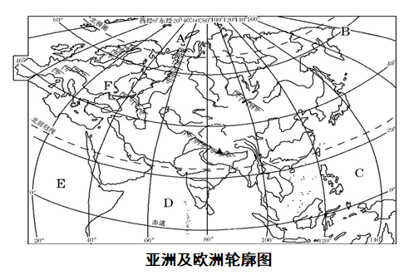
（1）在上图中用红笔描出20°W，160°E ；赤道，北回归线，北极圈。
（2）半球位置：亚洲主要位于 东半球 和 北半球 。
（3）纬度位置：亚洲北部深入 北极圈 内，南部延伸到 赤道 以南，地跨 北寒带 、北温带 、

热带 三带，大部分位于 北温带 带。
（4）海陆位置：北东南三面分别濒临A_北冰洋__ __洋、C_太平洋___ _洋、D__印度洋___洋,西南与E__非_ 洲为邻,西与F_欧_ _洲相连。东北隔B白令 _海峡与北美洲相望。
★方法归纳：读教材P3，思考：
认识一个大洲的地理位置应当从 纬度位置 和 海陆位置 两方面来描述。

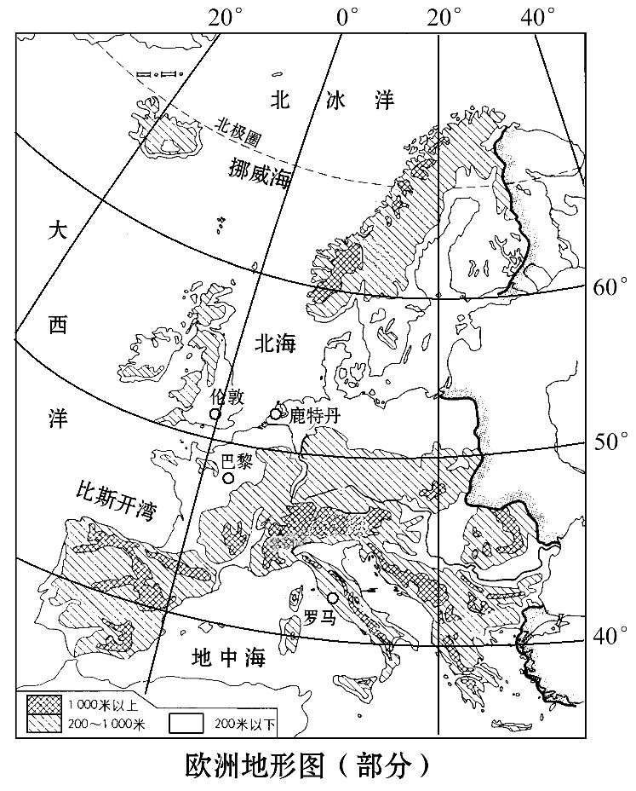
【小组讨论】
读教材P4图6-3，请结合亚洲的地理位置特点的描述，归纳欧洲的地理位置。
（1）在图中描出20°W、40°N。
（2）半球位置：欧洲全部位于___北半球_______，绝大部分位于_东半球__。
（3）纬度位置：欧洲大部分在 北温 带，小部分在 北寒 带，没有 热 带。
（4）海陆位置：欧洲北、西、南三面分别濒临____北冰洋__、_大西洋____、_地中海__，西南隔 直布罗陀__海峡与 非 洲相邻，东与 亚洲 相连。

二、亚洲和欧洲的地形特征
1.在教材P4图6—3中找到并圈出亚洲主要的高原、平原、山脉。
2.读图，分析亚洲地形特征：
①读教材P5图6-4，与其他大洲比较，亚洲的平均海拔 高 。
②读教材P6图6-5中“亚洲不同海拔高度的陆地面积比例图”，归纳：亚洲的地形类型___复杂多样______，主要的地形为__高原山地______。
③亚洲有世界最高的山峰_珠穆朗玛峰________，也有世界陆地表面最低点__死海_______，可见亚洲的地面起伏__大____，高低___悬殊______。
③读教材P4图6-3，亚洲中部多山地 、 高原 （地形），而四周多_平原_____（地形），因此亚洲地势 中部高，四周低 。
★方法归纳：读教材第5页，思考一般从哪5个方面分析某区域的地形特征？
_1.平均海拔高度2.地形起伏状况3.主要地形类型4.地形分布格局5.特色地形_______________________________________________________________________________
【小组讨论】
根据P4图6-3、图6-4、图6-5，总结欧洲的地形特征：
- 欧洲平均海拔较低，是世界平均海拔最低的大洲
- 欧洲地面起伏
- 地形主要以平原为主
- 山脉多分布在南北两侧，平原分布在中间，因此南北高，中部低
- 特色地形为冰川地貌

探究拓展：读教材P6内容，填写欧洲的地形、海岸线特点的形成与冰川运动的关系：
欧洲北部和南部的广大山区，曾经被巨厚的冰川所覆盖。冰川地形广布。例如，挪威沿海曲折幽深的峡湾 ，芬兰 成千上万的湖泊 ，东欧平原上起伏的低丘， 阿尔卑斯山脉挺拔的峰峦 ，都是冰川作用的结果。
小结：对比巩固：填表对比亚欧两洲的主要地形差异
 | 亚 洲 | 欧 洲
平均海拔 | 除南极洲以外平均海拔最高 | 世界平均海拔最低的大洲
相对高度 | 地面起伏大，高低悬殊 | 地面起伏小
主要地形类型 | 山地高原为主 | 以平原为主
地形分布特点 | 中部高四周低，高原山地多分布在中部，平原分布在边缘 | 南北高中部低，山脉多分布在南北两侧，平原分布在中部

【达标检测】
一、基础过关
古代生活在地中海东岸的人们，把居住地以东的地方称为“亚细亚”，以西的地方称为“欧罗巴”。后来，“亚细亚”和“欧罗巴”所指的范围不断扩大，分别成为亚、欧两大洲的名称。据此，完成1～2题。
1．“亚细亚”所指的大洲是下图中的( A )
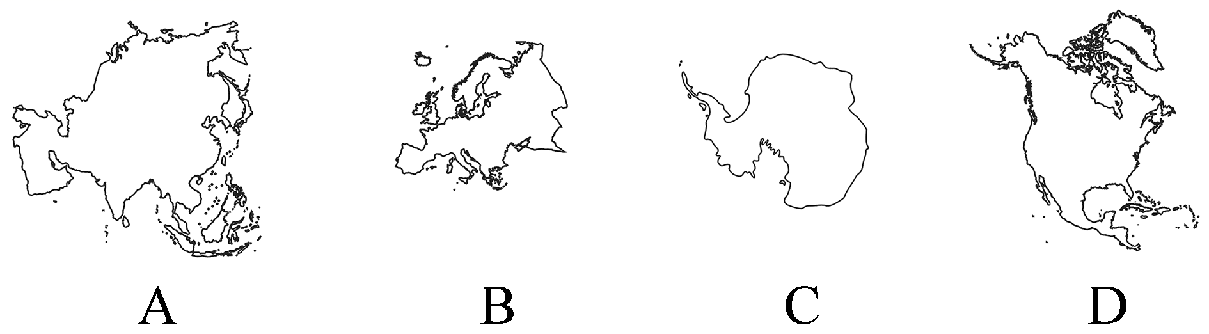
2．“欧罗巴”意为( B )
A．“东方日出之地” B．“西方日落之地”
C．“阳光灼热” D．“亚欧大陆”
3.关于亚洲的位置叙述正确的是（ D ）
A.亚洲东北南三面分别临太平洋、印度洋、北冰洋
B.亚洲的东南与非洲相邻，东隔白令海峡与北美洲相望
C.亚洲既位于北半球，又位于西半球
D.亚洲大部分位于北温带
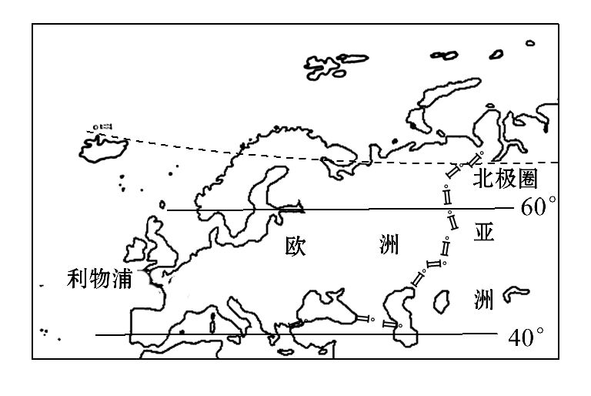
4.下列描述符合欧洲地理位置特征的是 ( C )
①主要位于北温带 ②有北回归线穿过 ③西临太平洋 ④位于亚欧大陆西部
A.①③ B.②④ C.①④ D.②③
5.欧洲大陆部分所处的纬度范围大致在36°N～71°N，绝大部分位于( B )
A．热带 B．北温带 C．北寒带 D．南温带
6.“亚洲珠穆朗玛峰和死海的相对高度达到9 295.43米”这句话说明了亚洲地形具有什么特征( B )
A．地形以高原、山地为主
B．地形起伏大，高低悬殊
C．地势中部高，四周低
D．地形复杂多样
7.关于亚洲地形特征的叙述，正确的是( B )
A．地形复杂多样，以平原，高原为主
B．地形复杂多样，以高原、山地为主
C．地势平坦广阔，起伏较小
D．地势起伏大，世界陆地最低点是里海

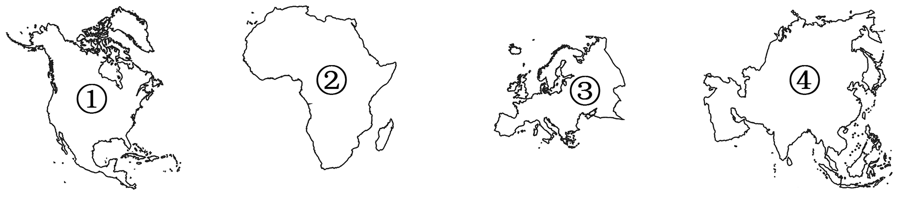
读下列大洲轮廓图，完成8～9题。
8.玲玲说：“这个大洲东侧和东南侧有世界上规模最大、最典型的呈弧形排列的群岛。”这个大洲是( D )
A．① B．② C．③ D．④
9.贝贝说：“挪威沿海幽深曲折的峡湾，芬兰成千上万的湖泊，东欧平原上波状的低丘，阿尔卑斯山脉挺拔的峰峦，都是冰川作用的产物。”它们所在的大洲是( C )
A．① B．② C．③ D．④
10.关于欧洲地形的叙述，正确的是( B )
A．地形以高原为主，是世界上海拔最高的大洲
B．地形以平原为主，地势低平
C．海岸线较平直，海峡、海湾、岛屿较少
D．东西部地区多山地，南北部地区多平原
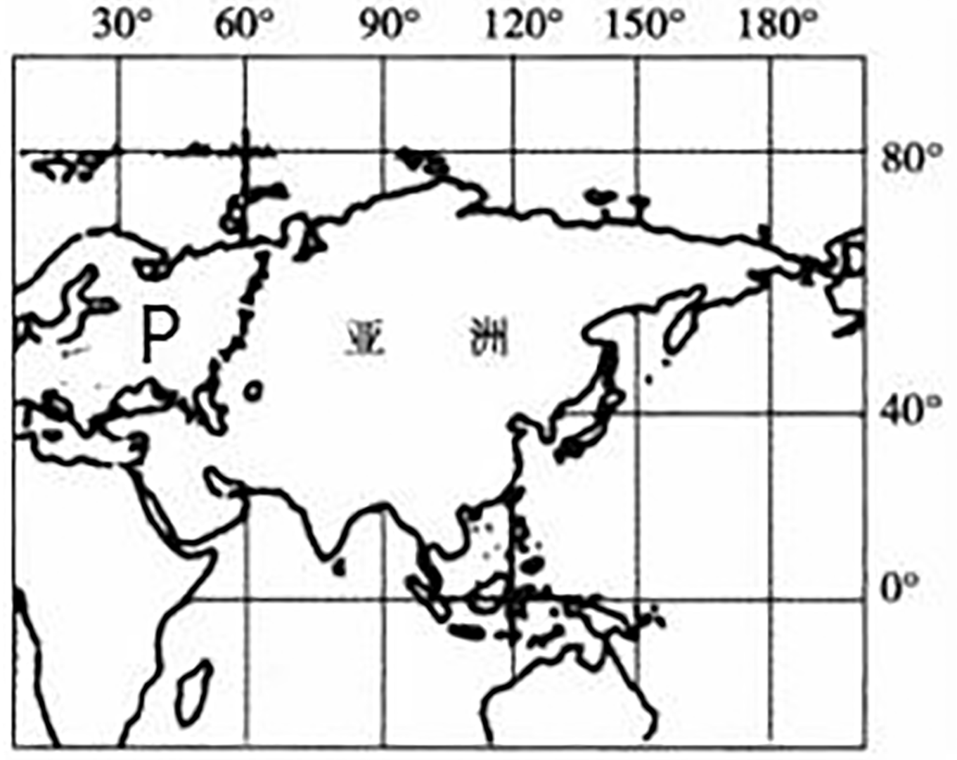
二、能力提升
读下图，完成11～13题。
11.读下图，关于亚洲的叙述正确的是( D )
A．亚洲是世界上跨经度最广、东西距离最长的一个洲
B．亚洲位于非洲的西南面
C．60°W经线穿过亚洲西部
D．亚洲濒临北冰洋、太平洋、印度洋
12．亚洲与其他大洲的分界线，不包括( C )
A．苏伊士运河 B．土耳其海峡 C．马六甲海峡 D．白令海峡
13．图中字母P处为( A )
A．欧洲 B．非洲 C．北美洲 D．南极洲
读亚洲地形图，完成14～15题。

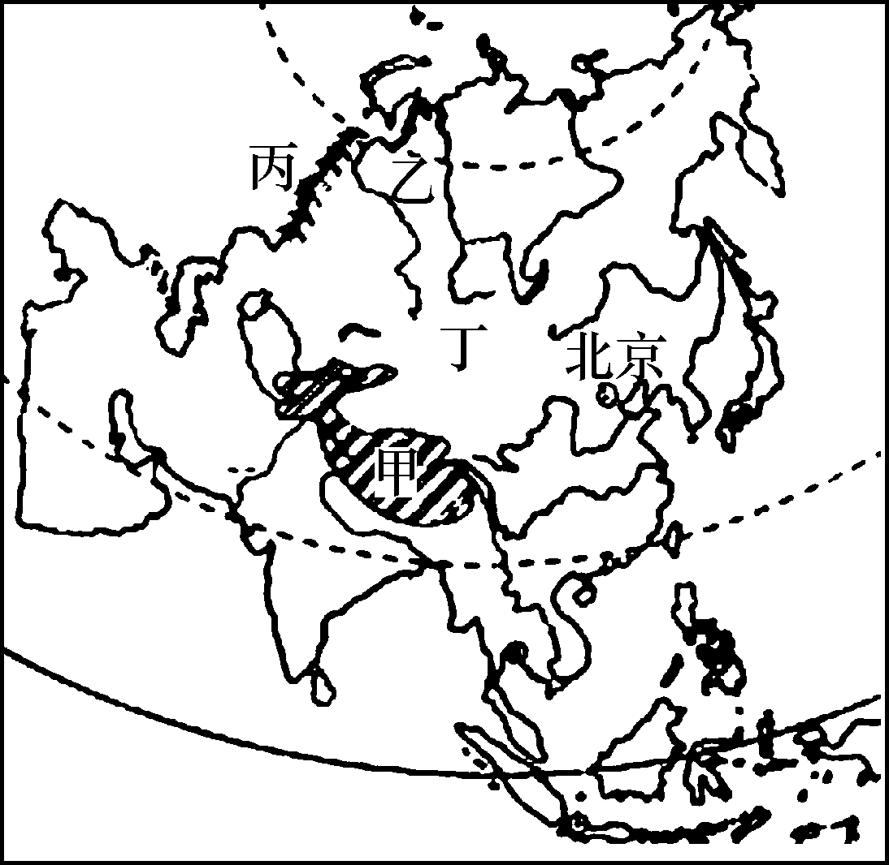
14．图中甲、乙、丙、丁中表示的是亚洲最大的平原的是( B )
A．甲 B．乙 C．丙 D．丁 西西伯利亚平原
15．图中甲、乙、丙、丁中表示的是世界最高的高原的是( A )
A．甲 B．乙 C．丙 D．丁 青藏高原
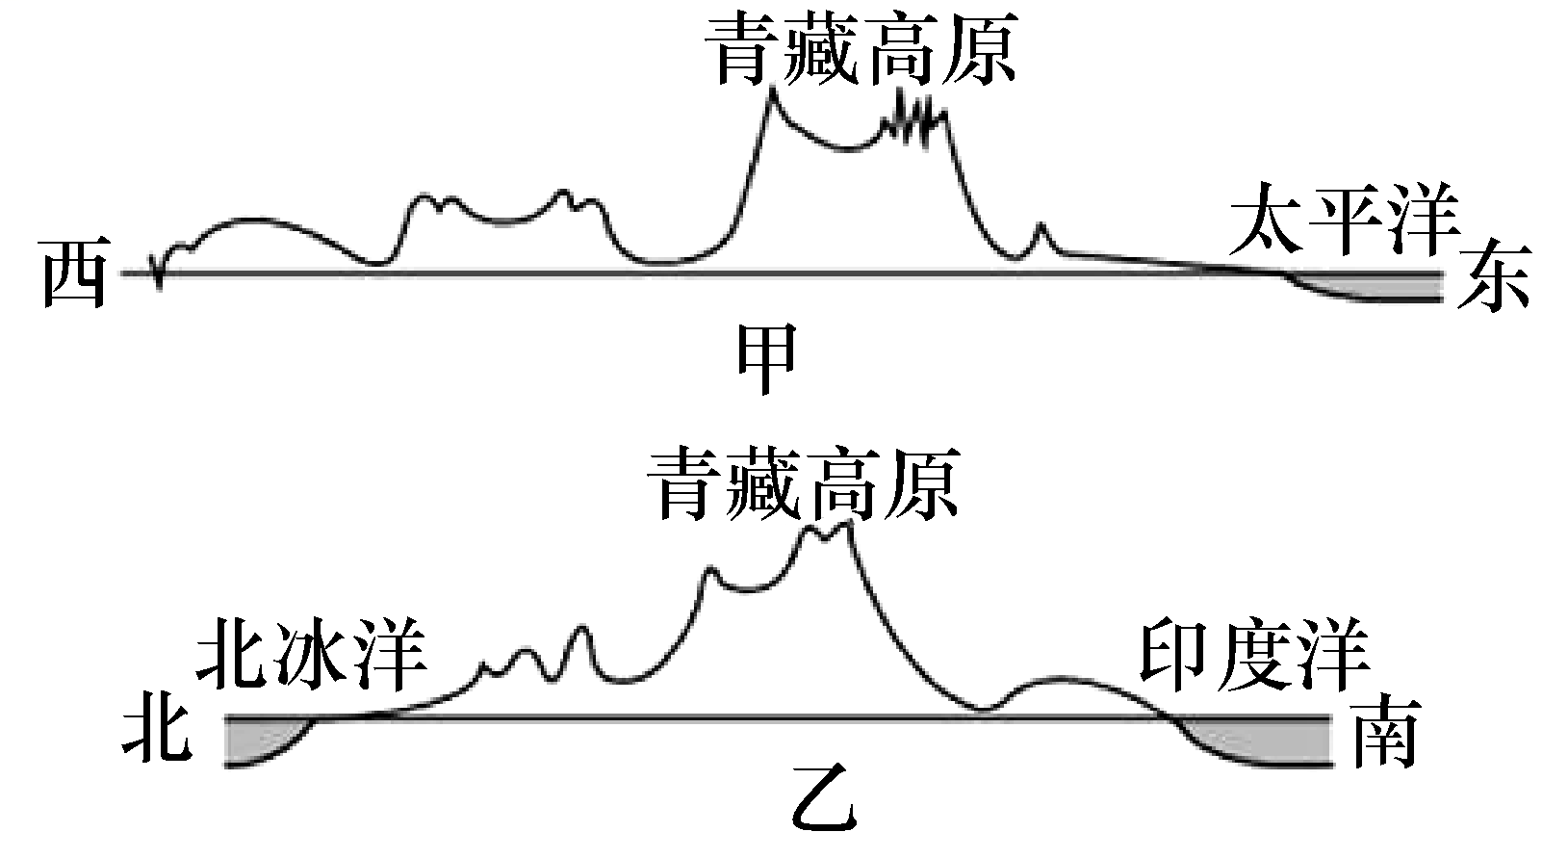
16.如图中，甲、乙两图分别为亚洲大陆沿30°N纬线和80°E经线所作的地形剖面示意图，亚洲的地势特点是( A )
A．中部高，四周低 B．中部低，四周高
C．南部高，北部低 D．东部高，西部低
17.有关欧洲的地理现象中，不属于冰川活动的是( B )
A．阿尔卑斯山脉挺拔的峰峦
B．亚平宁山脉南部多火山
C．挪威沿海幽深曲折的峡湾
D．东欧平原波状起伏的低丘
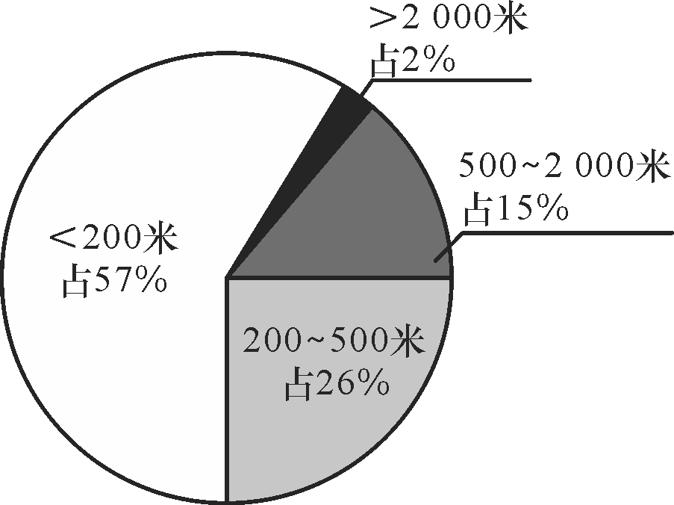
下图显示为某大洲不同海拔的地形区所占的比例，据图完成18～19题。
18．据图可知该大洲主要的地形类型是( D )
A．高原 B．山地 C．丘陵 D．平原
19．该大洲是( A )
A．欧洲 B．北美洲 C．非洲 D．南美洲
20．读亚洲简图，回答下列各题。
(1)从纬度位置来看，亚洲主要位于 北 (半球)，大部分位于 北温带 (五带)。
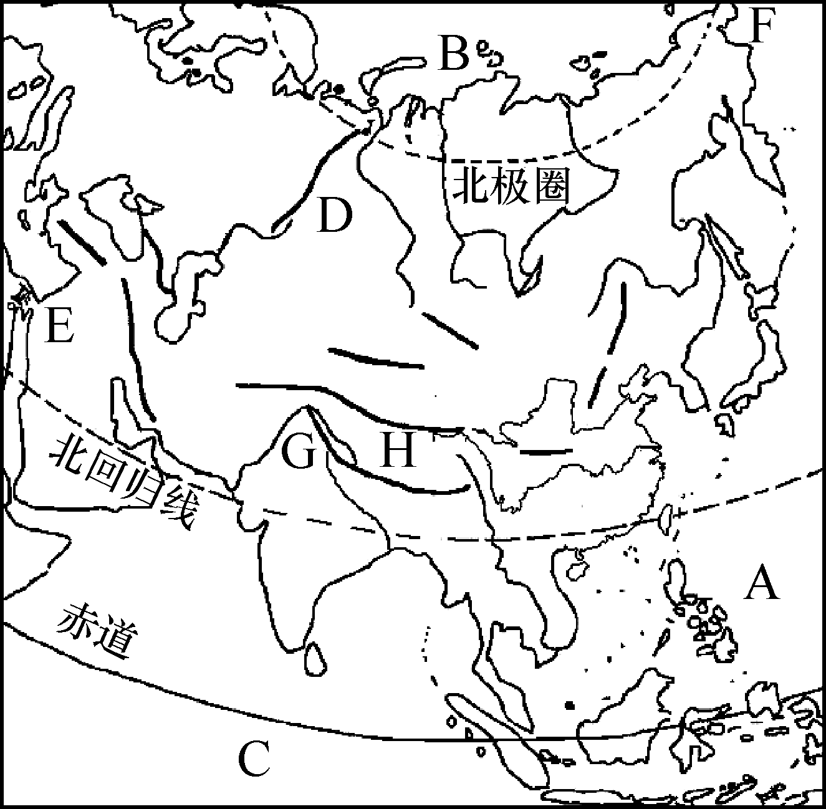
(2)从海陆位置来看，亚洲西部与 欧洲 洲相连，东临A 太平洋 ，北临B 北冰洋 ，南临C 印度洋 。
(3)图中E为 苏伊士 运河，是亚洲和 非洲 的分界线；F为 白令 海峡，是亚洲和 北美洲
的分界线。
(4)图中山脉G是 喜马拉雅山脉 ，其北侧地形区H为 青藏高原 ，号称“ 世界屋脊 ”。
(5)根据图中河流的流向，可以看出亚洲的地势特点是 中部高，四周低 。

